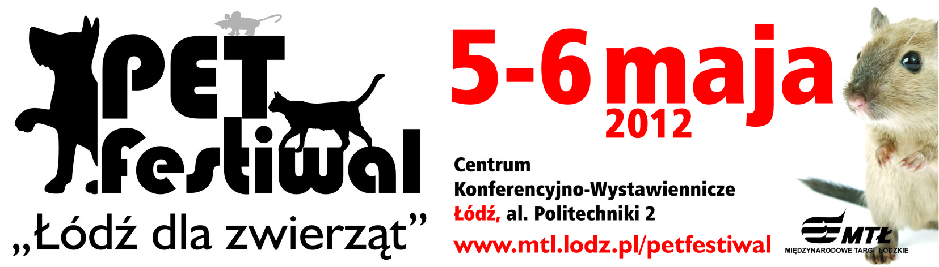

Łódź, kwiecień 2012

PET Festiwal – wielkie święto zwierząt w Łodzi !

Już w pierwszy weekend maja 2012 r. w Łodzi odbędzie się wielkie święto zwierząt, ich właścicieli oraz miłośników. Przez dwa dni nowoczesny obiekt targowy - Centrum Konferencyjno-Wystawiennicze przy alei Politechniki 2 w Łodzi – gościć będzie firmy
z branży zoologicznej, a obok nich setki kotów, myszek i innych naszych pupili. PET Festiwal organizowany jest przez Międzynarodowe Targi Łódzkie.

W dniach 5 - 6 maja 2012 roku odbędzie się w Łodzi PET Festiwal „Łódź dla zwierząt”. Będzie to wielka impreza zoologiczna, doskonały pomysł na spędzenie rodzinnego weekendu dla wszystkich mieszkańców Łodzi.

PET FESTIWAL „Łódź dla zwierząt” to:

- BOGATA OFERTA FIRM ZOOLOGICZNYCH prezentowana przez blisko 50 firm – w targach wezmą udział producenci i dystrybutorzy: sprzętu i akcesoriów do hodowli i pielęgnacji zwierząt domowych, żwirków dla kotów, różnorodnych karm dla kotów i psów, drapaków, pożywienia i zabawek dla zwierząt, ryb akwariowych i preparatów do akwariów, jak również firmy z ofertą usług dla właścicieli zwierząt. Wystawcy przygotowali wiele specjalnych promocji targowych, a cały asortyment będzie można oczywiście zakupić.

- 54. i 55. MIĘDZYNARODOWA WYSTAWA KOTÓW RASOWYCH imienia Anny Chodnikiewicz pod patronatem Federation Internationale Feline – FIFe organizowana przez CAT CLUB ŁÓDŹ. W skład wystawy wchodzi cały szereg atrakcji, w tym między innymi: Specjalistyczna Wystawa Hodowli - po raz pierwszy w Polsce, Wielki Pokaz Kotów Domowych - tym razem inaczej niż zwykle, WIELKA PARDUBICKA czyli agility dla kotów - im szybciej tym śmieszniej, TOP STEWARD*2011 - finał rankingu Felis Polonia. Organizatorzy zapewnią także koci makijaż dla najmłodszych, konkursy i zabawy dla dzieci i miłą atmosferę, dużo śmiechu i zabawy. Podobnie jak w ubiegłych latach na wystawie zostaną wyłonieni zwycięzcy grup, spośród których wybrany zostanie jeden najpiękniejszy kot wystawy – BEST OF THE BEST. Zaproszenie Cat Clubu przyjęła wspaniała grupa międzynarodowych sędziów felinologicznych FIFe z Ukrainy, Włoch, Finlandii, Szwajcarii, Norwegii, Czech, Danii i Izraela. Będą oceniać koty przybyłe na wystawę z odległych czasem krajów.

- WYSTAWA MYSZY RASOWYCH organizowana przez Polish Mouse Club. Od białych i kremowych, przez rude i gołębie po czarne i czekoladowe, w paski, w ciapki a nawet o umaszczeniu kota syjamskiego,
z włosem krótkim i błyszczącym jak satyna lub długim i pokarbowanym – takie i wiele innych myszy będzie można zobaczyć na Wystawie. Zainteresowanym wiedzą na temat hodowli, genetyki, warunków utrzymania i wszystkich innych aspektów związanych z myszami rasowymi z miłą chęcią pomogą hodowcy. Najmłodsi, jak zawsze, będą rozpieszczeni wśród „mysiarzy” – czekają na nich kredki, flamastry i kartki - będą mogli pokolorować szablon lub narysować własną, wymarzoną myszkę. Każde dziecko dostanie drobny upominek. Dla osób chcących poczuć się jak sędzia – konkurs na najpiękniejszą mysz publiczności – spośród wybranych do konkursu myszy, zwiedzający będą mogli wytypować tą, która najbardziej przypadła im do gustu.

- POKAZ FRETEK zorganizowany przez Stowarzyszenie Przyjaciół Fretek zajmujące się szeroko rozumianą edukacją dotycząca opieki nad fretkami. Członkowie Stowarzyszenia będą udzielali fachowych porad dotyczących wychowania, utrzymania, żywienia oraz opieki nad fretkami. Odbędzie się promocja Fretkowej Akcji Adopcyjnej, która zajmuje się znajdywaniem domów dla bezdomnych fretek będących pod opieką Stowarzyszenia. Stowarzyszenie wspierać będą zaprzyjaźnieni lekarze weterynarii oraz zwierzęcy rehabilitant, którzy służyć będą swoją nieocenioną wiedzą. Na najmłodszych czekają konkursy z nagrodami na rysowanie zwierząt lub kolorowanie szablonów.

- POKAZ ZAGANIANIA KACZEK PRZEZ PSY PASTERSKIE RASY BORDER COLIE - organizowany przez pana Piotra Polewskiego oraz Związek Kynologiczny Oddział w Łodzi. Na pokaz zapraszamy w sobotę i niedzielę o godzinie 14.00.

- BEZPŁATNE CZIPOWANIE PSÓW - Akcja odbywać się będzie przez cały czas trwania Festiwalu, na stoisku gabinetu weterynaryjnego TROP. W ramach zapobiegania bezdomności zwierząt gabinet TROP bierze udział w akcji bezpłatnego czipowania psów z terenu Łodzi, a także bezpłatnej sterylizacji i kastracji kotów wolno żyjących. Na stoisku gabinetu będzie można również zasięgnąć porad weterynaryjnych od doświadczonych lekarzy. Warunkiem bezpłatnego zaczipowania psa jest posiadanie przez właściciela dowodu osobistego z adresem zameldowania w Łodzi. Mile widziana będzie także książeczka zdrowia psa, gdzie zostanie umieszczony numery czipu.

- AKCJA „POMAGANIE NA MERDANIE” – TVP ŁÓDŹ I MIEDZYNARODOWE TARGI ŁÓDZKIE DLA ZWIERZĄT ZE SCHRONISK
"Pomaganie na merdanie" to zbiórka darów dla schroniskowych zwierząt organizowana przez łódzki oddział Telewizji Polskiej od ponad pięciu lat. W trakcie akcji zbierane są dary dla porzuconych zwierząt przebywających w schroniskach i pod opieką łódzkich fundacji. Przed nami jeden z najgorszych w psim świecie czas - czas wakacji i wakacyjnych porzuceń. Do tej pory pomoc trafiła do czterech fundacji i stowarzyszeń. Ze wsparcia korzystają też ludzie o dobrym sercu, którzy przygarniają błąkające się zwierzaki, leczą je i szukają na własną rękę nowych domów. W tym roku, dzięki uprzejmości MTŁ, TVP Łódź będzie zbierać dary również w trakcie PET Festiwalu. Czworonożni podopieczni za każde wsparcie pięknie zamerdają ogonkami.

- KONKURSY DLA ZWIEDZAJĄCYCH - a w nich możliwość wygrania ponad 100 NAGRÓD: drapaków, karm dla psów i kotów, żwirków, bonów na ubranka dla psów, kubków, koszulek i wielu innych prezentów.

- ANIMACJE I KONKURSY DLA DZIECI prowadzone przez Stowarzyszenie Przyjaciół Fretek, Fundację KOCIA MAMA, Polish Mouse Club oraz Stowarzyszenie Twórców Kultury i Sztuki KAMIENICA 56.

- STREFA ROZRYWKI DLA CAŁEJ RODZINY – także wiele atrakcji dla podniebienia ☺

W terminie festiwalu odbywać się będzie w Łodzi także Międzynarodowa Wystawa Psów Rasowych, organizowana przez Związek Kynologiczny Odział w Łodzi na stadionie SKS START.

Na PET Festiwal, Wystawę Kotów oraz inne wydarzenia odbywające się w Hali CKW będzie obowiązywał jeden bilet. Natomiast dla wszystkich, którzy zechcą odwiedzić zarówno imprezę organizowaną w Centrum przy alei Politechniki 2, jak i wystawę psów na Stadionie SKS START zostanie przygotowaliśmy specjalną promocję – okazując bilet z jednej imprezy, na drugą będzie można kupić tańszy bilet. Specjalna cena biletów czeka również na właścicieli MIGAWKI elektronicznej.

Ceny biletów:
normalny 16 PLN
ulgowy 11 PLN
rodzinny 30 PLN
normalny (po okazaniu biletu z Wystawy Psów lub MIGAWKI elektronicznej) 12 PLN
ulgowy (po okazaniu biletu z Wystawy Psów lub MIGAWKI elektronicznej) 9 PLN
Bilety upoważniają do wstępu na PET Festiwal oraz Międzynarodową Wystawę Kotów Rasowych.
Kasy zamykane są pół godziny przed końcem Imprezy.

Godziny otwarcia PET Festiwalu:
5 maja (sobota) 10.00 – 18.00
6 maja (niedziela) 10.00 – 18.00

Więcej informacji na temat Festiwalu znajdą Państwo na naszej stronie www.mtl.lodz.pl/petfestiwal . Zapraszamy również do polubienia naszego profilu na portalu Facebook.com

ZAPRASZAMY DO ŁODZI NA

PET Festiwal „Łódź dla zwierząt”

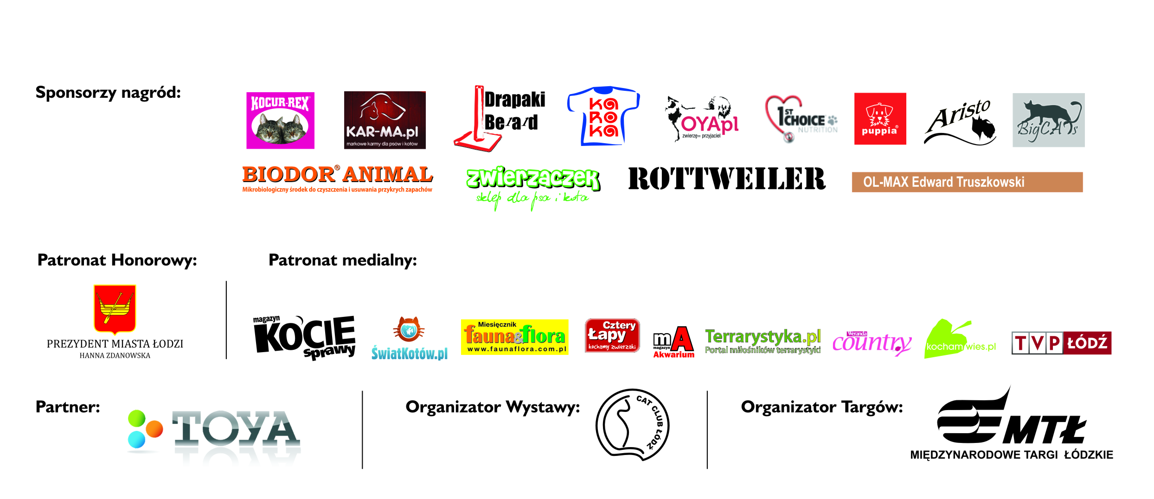

* * * *

PET Festiwal „Łódź dla zwierząt” organizuje Spółka Międzynarodowe Targi Łódzkie, specjalizująca się w realizacji branżowych targów i wystaw o krajowym i międzynarodowym zasięgu. W naszym portfolio znajdują się również Międzynarodowe Targi Zoologiczne PET FAIR – największa w Polsce zoologiczna impreza branżowa, która gromadzi ponad 70 wystawców z Polski i zagranicy oraz przyciąga zwiedzających z całej Europy. Targom PET FAIR w 2011 roku towarzyszyła I Konferencja Zoologiczna, Międzynarodowa Konferencja Kynologiczna CYNO2011, VI Sympozjum Akwarystyczne, liczne wystawy zwierząt, a przede wszystkim liczne warsztaty dla właścicieli sklepów i hurtowni zoologicznych w ramach I Forum Handlu Zoologicznego BestPetShop.

Beata Stasiak  Kierownik projektu  tel. +48 42 638 62 60  b.stasiak@mtl.lodz.pl | Iwona Chlewińska  Specjalista ds. promocji i reklamy  tel. + 48 42 638 62 85  i.chlewinska@mtl.lodz.pl
Międzynarodowe Targi Łódzkie Spółka Targowa Sp. z o.o.
ul. Wólczańska 199; 90-531 Łódź; tel. +48 42 636 29 83, fax +48 42 637 29 35
NIP 7272786024; KRS 0000411216 Sąd Rejonowy dla Łodzi – Śródmieścia XX Wydział KRS
Kapitał zakładowy 4.856.900 PLN

